ЛЕКЦИЯ 15. ОПТИКАЛЫҚ ТАЛШЫҚТАҒЫ ШЫҒЫН ӨЛШЕМДЕРІ

15.1. Оптикалық рефлекторлық әдіс
(OTDR әдісі – оптикалық уақыт доменінің рефлектометрі)
OTDR әдісі, ең алдымен, талшықтың оптикалық ұзындығы бойынша жоғалтулардың таралуын бағалауға және жеке біртексіздіктерді анықтауға арналған. Ол оптикалық талшыққа жарық импульсінің енгізілуінен тұрады, ол таралу кезінде шыны құрылымының бұзылуынан және оның құрамындағы микроскопиялық өзгерістерден туындаған Релей шашырауын тудырады, бұл бойымен таралатын сыну көрсеткішінің аздаған өзгерістеріне әкеледі. Бұл шашырау кремнеземдік талшықтардағы жоғалтулардың негізгі себебі болып табылады. Релей шашырауының бір бөлігі қайтадан көзге таралады, нәтижесінде оны қабылдауға және өңдеуге болады. Осылайша, талшыққа оптикалық импульс енгізу және осы импульстен туындаған сыну көрсеткішінің біртекті еместігінен шағылған сәулеленуді алу арқылы, талшықтың ұзындығы бойынша әртүрлі біртекті еместердің таралу картасын алуға болады, әдетте рефлектограмма деп аталады. OTDR құралдарын пайдаланудың басты артықшылығы - өлшеулерді құралды талшықтың бір ұшына орналастыру арқылы жасауға болады. Дегенмен, бұл артықшылықпен бірге әдістің белгілі бір кемшіліктері де бар. Біріншіден, бұл «өлі аймақтың» болуы - тікелей құрылғыда орналасқан талшықтың бөлігі, оны өлшеу мүмкін емес. Екіншіден, рефлексометрдің жеткіліксіз дәлдігі; үшіншіден, шағын динамикалық диапазон; төртіншіден, өлшеу құралының қымбаттығы. Сонымен қатар, бір жағынан немесе екінші жағынан сигналдарды беру кезінде оптикалық талшық әртүрлі шығындарға ие болуы мүмкін, бұл екі жақты өлшеу қажеттілігіне әкеледі.

15.2. Енгізуді жоғалту әдісі
Негізгі шығынды өлшеу схемасы 17.1. суретте көрсетілген.

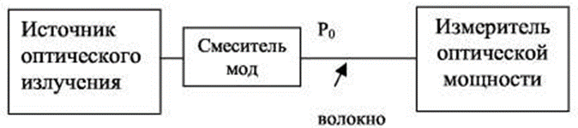

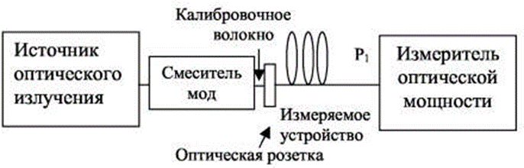

б)

17.1-сурет. Кірістіруді жоғалту әдісімен сигналдың әлсіреуін өлшеудің негізгі схемасы:а) өлшеуді бастамас бұрын есептегішті калибрлеу;б) өлшемдерді алу

Өлшенетін құрылғыдағы жоғалту: α (дБ) = Р0 (дБм) - Р1 (дБм)
Режимдік араластырғыш - бұл жеке режимдердің оптикалық қуаттарын теңестіруге және тепе-теңдік режимінің энергияны бөлу режимін орнатуға арналған арнайы құрылғы - PPM (бұл туралы толығырақ төменде). Айта кету керек, шетелдік әзірлеушілер ұсынған әлсіретуді өлшеудің көптеген әдістері кез келген өлшеулерді жүргізу кезінде, соның ішінде импульстік оптикалық рефлекторды пайдаланып жоғалтуларды өлшеу кезінде міндетті түрде араластырғыштарды пайдалануды талап етеді. Мұны Ресейде қолданыстағы ГОСТ-тар да талап етеді. Мұны міндетті шарт ретінде алайық және келесі диаграммаларда араластырғыштың болуын, оны суреттемей-ақ есте сақтаймыз.
Жеке толқын ұзындықтарындағы спектрлік жоғалтуларды өлшеу кезінде сәулелену көзі ретінде жарық диодты немесе тұрақты толқын ұзындығы бар лазер немесе монохроматоры бар ақ жарық шамы қолданылады.
Жоғарыдағы диаграммада 17.1 а. суретте, жалпы алғанда өлшенетін талшыққа оптикалық сәулеленуді енгізу шарттары қарастырылған. Көп жағдайда мұндай енгізу шарттары жеткілікті деп саналады. Дегенмен, өлшенетін құрылғыны калибрлеу талшығына қосқаннан кейін сәулеленуді енгізу шарттары өзгеруі мүмкін, өйткені калибрлеу кезінде 17.1суретке сәйкес талшықтан шыққан жарық өлшегіштің фотосезімтал аймағына толығымен түседі және өлшенетін құрылғы оған қосылған кезде, дәл емес туралау немесе геометриядағы айырмашылықтар салдарынан талшықтардың өзегі, барлығы емес, калибрлеу талшығынан шыққан қуаттың бір бөлігі ғана өлшенген талшыққа түсе алады. Мұндай қатені азайту және кейбір жағдайларда толығымен өтеу үшін 17.1-суреттегі схеманы қолданған жөн, бірақ оны біршама қиындату үшін17.2.суретте көрсетілгендей қарастырамыз.

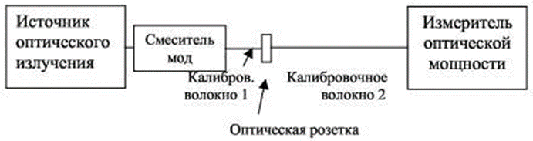
17.2-сурет Есептегішті калибрлеу схемасы жетілдірілді.

Өлшенетін құрылғы екі калибрлеу талшықтарының арасындағы саңылауға кіреді. Бұл жағдайда калибрлеу талшықтары да, өлшенетін құрылғы да, мүмкіндігінше, бір талшықтан (егер өлшенетін құрылғы талшық болса) жасалуы керек. Бұл қосумен екі оптикалық розетка пайда болады, олардың әрқайсысы белгілі бір төлқұжат жоғалтуларын енгізеді. Содан кейін бұл шығындарды есепке алуға және нәтижелерден алып тастауға болады.

15.3. Үзіліс әдісі

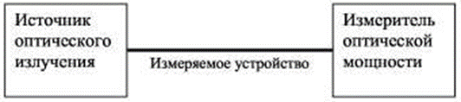
а)
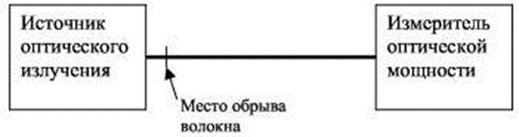
б)
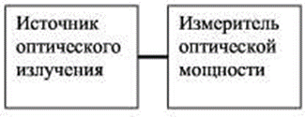
в)
17.3-сурет Үзіліс әдісі бойынша шығынды өлшеу:
а) өлшенетін құрылғыдағы жалпы шығындарды өлшеу;б) көзге жақын талшықтың үзілуі;в) сыналған талшыққа енгізілген қуатты өлшеу

Жоғарыдағы диаграммалар стандартты қосқыштармен екі жағынан аяқталатын орнатылған талшыққа арналған. Бірақ көптеген жағдайларда, аяқталмаған талшықтағы жоғалтуды өлшеу қажет, оның үстіне жақсы аяқталған ұштары жоқ. Мұндай жағдайларда басқа өлшеу әдісін қолдану және ұштарды дайындау үшін арнайы шараларды қолдану қажет. Бұл жағдайда «қиып алу әдісі» деп аталатын әдіс қолданылады.
Шығынды кесу әдісімен өлшеу дәлдігі кірістіру жоғалту әдісіне қарағанда айтарлықтай жоғары, өйткені талшыққа енгізілген қуатты өлшеу кезінде оның барлығы өлшемдері оптикалық талшықтың диаметрімен салыстырғанда (тиісінше 1-5 мм және 10 - 50 - 62, 5 мкм) айтарлықтай үлкен метрдің фотосезімтал аймағына түседі.Сонымен қатар, бұл әдісте сымдар мен талшықтарды ауыстырған кезде пайда болатын бірінші қосылыста (оптикалық розеткада, 17.2-суретті қараңыз) параметрлердің таралуы болмайды.

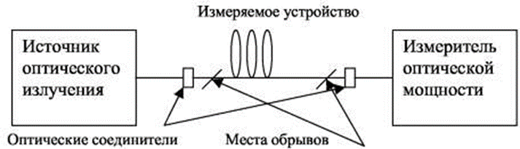
бірақ)
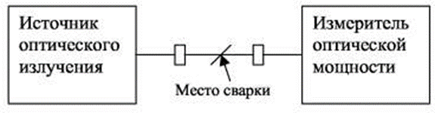
б)

17.4--сурет Дәнекерлеу арқылы модификацияланған үзіліс әдісі:
а) бастапқы қуатты өлшеу тізбегі;б) құрылғыға түсетін қуатты анықтау схемасы

Шығындарды анықтаудың көптеген шетелдік әдістері дәнекерленген қосылыстарды максималдыпайдалану арқылы өлшеуді ұсынады, олардағы жоғалтулар сыналатын құрылғыдағы нақты шығындардың мәніне дерлік әсер етпейді (17.4-суретті қараңыз).
Бұл әдістің артықшылығы - талшықтарды ауыстырудың қажеті жоқ және сәйкесінше кіріс шарттарын өзгерту және қате тек 0,01 дБ болуы мүмкін орындалған дәнекерлеу жұмыстарының сапасымен ғана анықталады.

15.4. Қайтару шығынын өлшеу әдісі
Қайтару (немесе қайтару) шығындарын өлшеу үшін, олардың үлкен мәні байланыс жүйесінде (әсіресе бір режимде) беру сапасының айтарлықтай нашарлауына әкелуі мүмкін, батыс әдебиетінде OCWR атауын алған әдіс қолданылады – оптикалық үздіксіз толқынды рефлектометр – ұзақ мерзімді оптикалық рефлектометр. Ол 17.5.суретте көрсетілген.
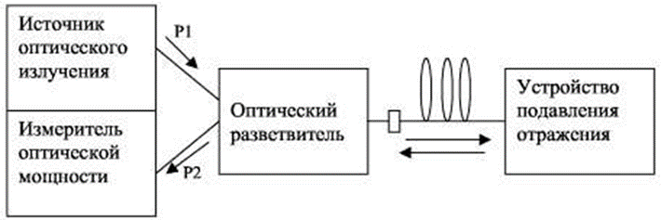

17.5-сурет. Ұзақ мерзімді рефлектометр әдісімен қайтарым жоғалтуды өлшеу.

Оптикалық қайтару жоғалуы (ағылшын тілінде ORL) – қайтарылған оптикалық қуаттың (сәулелену көзіне) көзден жүйеге енгізілген қуатқа қатынасы. Шын мәнінде, бұл талшықтағы біркелкі емес шағылысулар мен Релейдің кері шашырауының қоспасы. Бір режимді жүйелерде жоғары қайтарымды жоғалту разрядтық қателерді генерациялау мен берудің негізгі көзі болуы мүмкін. Әсіресе қауіпті коннекторлардағы жарық бағыттағыштарының ұштарынан шағылысады, бұл жерде шағылысу мәні оларға түсетін қуаттың 4-5% жетуі мүмкін. Шағылысқан жарық лазерлік диодтың кристалына түседі және режимнің өтуіне және модальды шуылға әкелуі мүмкін.
Шағылыстырудың әлсіреуін өлшеуге қажетті динамикалық диапазонның мәні -30... -80 дБ болатындықтан, мұндай өлшеулер үшін жоғары шығыс қуаты бар лазер көзі қажет. Сонымен қатар, лазерлік сәулелену жеткілікті тұрақты болуы керек, өйткені өлшеулер ұзақ уақыт бойы жүргізіледі.
OCWR әдісінің дәлдігі кірістіру жоғалуына және компоненттердің шағылыстарына байланысты. Дәлдікті жақсарту үшін 2 шарт орындалуы керек:
1)аспап белгілі шағылысу үшін калибрленген болуы керек;
2)фондық шығарындыларды өлшеу қажет (фондық қайтарым жоғалуы - өлшенбейтін құрылғылардан көрсетілетін қуат деңгейлері - содан кейін өлшеу нәтижелерінен шегерілуі керек.
Дәл өлшемдер үшін OCWR калибрлеу үшін көздің шығысына калибрлеу кабелі қосылған. Содан кейін қайтарылған қуат деңгейі өлшенеді, оған қарсы барлық кейінгі өлшемдер салыстырылады.
Қайтару шығыны децибелмен көрсетіледі. Сонымен, егер көзге қайтарылған қуат кіріс қуатының 0,001 бөлігін құраса, онда қайтару шығыны - 30 дБ (- 10 1г 0,001) болады. Қайтару шығынының мәні неғұрлым көп болса (абсолюттік мәнде), олардың сәулелену көзіне әсері және талшықтағы жоғалтуларды өлшеу қателігінің шамасы соғұрлым аз болады.
Жоғарыда аталған өлшеу әдістерінің барлығы үшін оларды жүзеге асырудың міндетті шарты тепе-теңдік режимінің таралу режимін (RPM) қамтамасыз ету болып табылады. Талшық арқылы таралатын жарық әртүрлі энергиялары бар көптеген жеке режимдер түрінде болады. Модтар таралу процесінде сыртқы және ішкі себептерден туындаған өзгерістерге ұшырайтындықтан, олардың энергиясы тұрақты болып қалмайды, бірақ барлық уақытта өзгереді, соның ішінде бір режимді екіншісіне түрлендіру арқылы. Алайда, энергияның мұндай қайта бөлінуі бүкіл таралу кезінде болмайды (мысалы, талшықтың ұзындығымен шектелген), бірақ RPM орнатылғаннан кейін қашықтықта - режимдердің тепе-теңдік таралуы, онда жеке режимдердің энергиясы өзгеріссіз қалады және қалыпты жағдайда энергияның одан әрі қайта бөлінуі болмайды.
Жарықтың таралуы кезінде болатын шығындарды анықтау дәлдігі тұрғысынан PPM анықтаушы параметр болып табылады. Көптеген өндірушілер PPM режимін орнату нәтижесінде алынған мәндер негізінде өз өнімдеріндегі жоғалту мөлшерін бағалайды. Сондықтан өлшеу процесінде дәлдікті жақсарту үшін мұндай режимді орнату процедураларын орындау қажет. Бұл көпмодалы және бір модалы талшықтарға қатысты. Толқын ұзындығының арақатынасына, өзек диаметріне және өзек пен қаптаманың сыну көрсеткіштерінің айырмашылығына байланысты бір режимді оптикалық талшықтар жарықтың таралуының көпмодты режиміне ие болуы мүмкін. Сондықтан олардың соңы бірмодалы көзбен сәулеленгенде де, біртекті емес және иілулер бойынша режимді түрлендіру нәтижесінде оларда энергиясы әртүрлі қосымша режимдердің белгілі бір саны пайда болады.
Өлшеу процедураларын орындамас бұрын, PRM орнатудан басқа, қаптау режимдерінің әсерін жою қажет, яғни қаптама арқылы таралатын және ақпараттық әлеуеті жоқ оптикалық қуат бөлігі өлшеуді арттыра алады. Осы мақсатта оларды жою үшін мод араластырғышының шығысында қаптау режимінің сүзгісі орнатылған.

15.5. Дискретті оптикалық рефлекторлық әдіс
Дискретті оптикалық рефлексометр әдісі көп арналы жүйелердің қысқа ұзындығы бойынша өлшеулер үшін әзірленген және 17.6, а. суретте көрсетілгендей, оптикалық қосқышты пайдаланып тұрақтандырылған импульстік көзден талшыққа айдалатын импульстармен талшықты зондтаудан тұрады.
Дискретті рефлексометр әдісі біртексіздіктен шағылған оптикалық қуаттың мәнін өлшеу үшін қолданылады. Көзден шығатын оптикалық импульстар өлшенетін құрылғыға муфта арқылы түседі. Біртекті еместен шағылған импульстар фотодетекторға, күшейткішке түседі, содан кейін дискретизацияға (уақыттың бөлінуіне) және амплитудалық кванттауға ұшырайды. Процесті уақыт пен амплитуда бойынша дискреттеу жеке шағылыстарды оқшаулауға, содан кейін өлшеуге мүмкіндік береді.
Жарықтың қайтарылған бөлігін қабылдайтын фотодиод өте сызықты құрылғы болып табылады, сондықтан шағылысулардың амплитудасы үзілістің немесе оптикалық кабельдің құрамдас бөлігінің шағылыстыру қабілетіне тікелей пропорционалды. Мұндай құрылғыларды калибрлеу коннектордың ұшынан шағылысу арқылы жүзеге асырылады, бұл шамамен 4-5% түсетін қуат. Бұл рефлексия эталондық деңгейді құру үшін қолданылады (оған қатысты барлық кейінгі өлшемдер жасалады) және төртінші шығысқа жақсы жылтыратылған ұшы бар қысқа талшықты қосқышты қосу арқылы қалыптасады (17.6-суретті қараңыз).

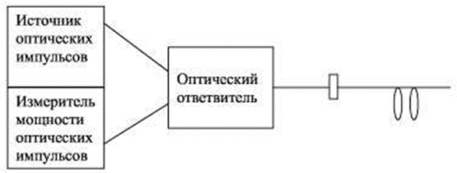
а)
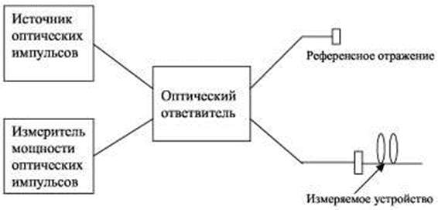
б)
17.6-сурет. Дискретті оптикалық рефлексометр әдісімен шағылуды өлшеу:
а) кері шағылуды өлшеу әдісінің негізгі схемасы;б) шағылысу калибрлеуімен дискретті рефлексометр әдісінің схемасы

Енді екінші сұраққа жауап беруге тырысайық - өлшеу нәтижесінде не аламыз? Оған жауап өлшеу нәтижесі өлшенетін талшықтан (құрылғыдан) екінші (кейде қабылдау деп те аталады) калибрлеу талшығына немесе тікелей калибрлеу талшығына енгізуге болатын көздің оптикалық қуатының бөлігі болады деген тұжырым болады. Осыдан кейін әртүрлі тәсілдермен сыналатын құрылғыға енгізілген қуат алынған нәтижеден шегеріледі, ал алынған мән (белгіні есепке алмай) жарық энергиясының шынайы әлсіреуі ретінде қабылданады. Бұл жағдайда қуаттың жалпы жоғалуы оптикалық сәулелену көзінен бірінші калибрлеуші ​​талшыққа (кейде өткізгіш талшық деп те аталады) кіру кезінде, өткізгіш талшықтан өлшенетін құрылғыға ауысу кезінде және жарықтың электрден өлшенетін құрылғыға ауысуында орын алады. Өлшеу құрылғысымен сәулеленуді қабылдау кезінде де жоғалтулар болады, олар екі құрамдас бөлікке бөлінеді: фотодиодтың фотосезімтал бетінен шағылысудағы жоғалтулар және оптоэлектрондық түрлендіру кезіндегі жоғалтулар. Соңғы жоғалтулар өлшеу құралдарын құру кезінде есепке алынады және өлшеу нәтижелеріне қосымша қателер енгізбейді. Біз өлшенген құрылғыдағы жоғалтуларға ғана мүдделіміз, сондықтан қалған жоғалту компоненттерін жою керек. Осылайша, өлшеу нәтижесінде сынақ сигналы таралатын әртүрлі оптикалық, оптоэлектрондық, электро-оптикалық және электрондық компоненттердегі жоғалтулар сомасы алынады. Сыналатын оптикалық құрылғыдағы әлсіреуді анықтау дәлдігі осы қоспадан жоғары сапалы бөліну мен «кедергі» жоғалтуларды жоюда жатыр (оған сапа, өлшеу процедуралары және алынған нәтижелерді математикалық өңдеу). Бұл жағдайда ГОСТ 26814-86 бойынша өлшеу нәтижесінің салыстырмалы қателігі (өлшеу құрылғысының салыстырмалы қателігімен шатастырмау керек) 20%-дан аспауы керек (талшықтағы жоғалтуларды өлшеу кезінде).
Шығындарды өлшеудің негізгі схемаларын қарастырғаннан кейін, бұл процедуралар нәтижеге ең аз қателерді енгізетін сыртқы және ішкі жағдайларды анықтау керек. Талшықты қоздыру әдісі, температура мен қысымның өзгеруі, макро- және микробүктеулердің болуы негізгі әлсіретуді өлшеу қателігінің көздері болып саналмайды. Олар тек төлқұжат деректерінен өзгеше жағдайларда түпкілікті нәтижелерді қорытындылау кезінде ғана ескерілуі керек, ал қалыпты тұрақты жағдайларда өлшеулер жүргізген кезде олар мүлде қате жібермейді (дәлірек айтқанда, енгізбеу керек).
Егер тасымалдау жүйесінің көзінің сәулелену толқын ұзындығы мен өлшеу құрылғысының оптикалық генераторының толқын ұзындығы сәйкес келмесе, онда өлшеу қателігі болуы мүмкін (берілетін оптикалық сигналдың шынайы жоғалтулары мен алынған өлшеу нәтижелері арасындағы сәйкессіздік) , әсіресе кабельдік жүйеде күшті спектрлік тәуелділігі бар компоненттер болса. Бұл жағдайда өлшеу құралының спектрлік сипаттамаларын анықтау, содан кейін алынған мәндерді қайта есептеу немесе одан да күрделі спектрлік құрылғыларды қолдану қажет.
Егер кабельдік жүйе өзара байланысты бірнеше бөлімдерден тұратын болса, онда жалпы әлсіреуді өлшеу оның сигнал беру кезіндегі нақты шығындарын бір мәнді анықтауға мүмкіндік бермейді. Бұл жағдайда ысыраптардың режим түріне және энергияның таралуына тәуелділігін зерттеу қажет.

15.6. Тест сұрақтары
1.Оптикалық талшықтардағы шығынды өлшеудің қандай әдістері қолданылады?
2.Оптикалық рефлектордың әдісін анықтауға не мүмкіндік береді?
3.Кірістіру жоғалуын өлшеу қалай жүзеге асырылады?
4.Үзіліс әдісі арқылы шығынды қалай өлшеуге болады?
5.Дәнекерлеуді қолданатын үзіліс әдісінің артықшылығы неде?
6.Қайтару шығынын қалай өлшеуге болады?
7.Дискретті оптикалық рефлекторлық әдіс дегеніміз не?
8.Дискретті әдіспен нені өлшеуге болады?

